# Ruby

Ruby è un linguaggio di programmazione interpretato, di alto livello e generico. È stato progettato e sviluppato a metà degli anni '90 da Yukihiro "Matz" Matsumoto in Giappone.

Ruby è digitato dinamicamente e raccolto in modo improprio. Supporta diversi paradigmi di programmazione, inclusa la programmazione procedurale, orientata agli oggetti e funzionale. Secondo il creatore, Ruby è stato influenzato da Perl, Smalltalk, Eiffel, Ada, Basic e Lisp

Variabili:

quando si scrivono delle variabili in ruby possiamo assegnare un tipo diverso ad una variabile già assegnata (esempio name = true e name = “ciao”) il programma non crasherà ma verrà assegnato il valore ciao alla variabile name. In ruby il primo carattere di una variabile indica dove essa è usata.

Inoltre è possibile usare i “::” per riferirsi a una variabile globale se si è in una classe oppure prendendo il nome intero della variabile es. Object::variable oppure nomeclasse::variable.

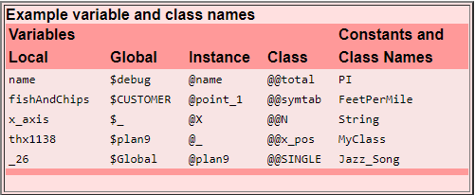

Stampe **:**

print, puts , printf sono equivalenti

# Funzioni :

def method_name(variable)

result null

end

Commenti :

per i commenti usare # comment singola riga

# Exception

C’è un metodo in ruby per sollevare eccezioni oltre che con i test:

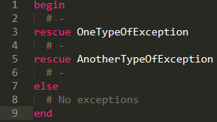

Nel codice dopo il begin dovremo inserire un eccezione da sollevare dopodichè nei rescue method possiamo inserire del codice che si “salverà” dall’eccezione l’else serve per quando nessuna eccezione viene sollevata ma non viene comunemente usata.

